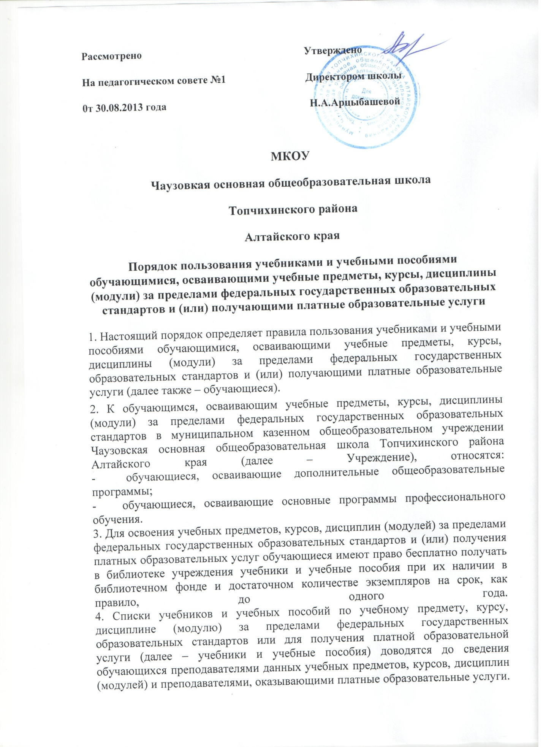

**Рассмотрено Утверждено**

**На педагогическом совете №1 Директором школы**

**0т 30.08.2013 года Н.А.Арцыбашевой**

**МКОУ**

**Чаузовкая основная общеобразовательная школа**

**Топчихинского района**

**Алтайского края**

**Порядок пользования учебниками и учебными пособиями обучающимися, осваивающими учебные предметы, курсы, дисциплины (модули) за пределами федеральных государственных образовательных стандартов и (или) получающими платные образовательные услуги**

1. Настоящий порядок определяет правила пользования учебниками и учебными пособиями обучающимися, осваивающими учебные предметы, курсы, дисциплины (модули) за пределами федеральных государственных образовательных стандартов и (или) получающими платные образовательные услуги (далее также – обучающиеся).

2. К обучающимся, осваивающим учебные предметы, курсы, дисциплины (модули) за пределами федеральных государственных образовательных стандартов в муниципальном казенном общеобразовательном учреждении Чаузовская основная общеобразовательная школа Топчихинского района Алтайского края (далее – Учреждение), относятся:  
-       обучающиеся, осваивающие дополнительные общеобразовательные программы;  
-       обучающиеся, осваивающие основные программы профессионального обучения.  
3. Для освоения учебных предметов, курсов, дисциплин (модулей) за пределами федеральных государственных образовательных стандартов и (или) получения платных образовательных услуг обучающиеся имеют право бесплатно получать в библиотеке учреждения учебники и учебные пособия при их наличии в библиотечном фонде и достаточном количестве экземпляров на срок, как правило, до одного года.  
4. Списки учебников и учебных пособий по учебному предмету, курсу, дисциплине (модулю) за пределами федеральных государственных образовательных стандартов или для получения платной образовательной услуги (далее – учебники и учебные пособия) доводятся до сведения обучающихся преподавателями данных учебных предметов, курсов, дисциплин (модулей) и преподавателями, оказывающими платные образовательные услуги.  
5. Выдача учебников и учебных пособий осуществляется, как правило, в начале текущего учебного года. По окончании учебного года или в иной установленный срок учебники и учебные пособия возвращаются в библиотеку учреждения.  
6. За каждый полученный учебник и учебное пособие обучающиеся расписываются на специальном вкладыше в читательский формуляр, который сдается в библиотеку. Вкладыши с записями выданных учебников и учебных пособий хранятся в читательских формулярах обучающихся.  
7. При получении учебника или учебного пособия обучающийся обязан внимательно его осмотреть, убедиться в отсутствии дефектов, а при обнаружении проинформировать об этом работника библиотеки.  
8. Обучающиеся обязаны бережно относиться к учебникам и учебным пособиям.  
9. Обучающиеся, не выполняющие требований по сохранности учебников и учебных пособий, могут быть лишены правом бесплатного пользования учебниками и учебными пособиями, предоставляемыми из библиотечного фонда.

10.Обучающиеся имеют право на бесплатной основе[2]:

-       получать информацию о наличии в библиотеке учреждения конкретного учебника или учебного пособия;

-       получать полную информацию о составе библиотечного фонда через систему каталогов и другие формы библиотечного информирования;

-       получать консультационную помощь в поиске и выборе учебников и учебных пособий;

-       пользоваться для поиска учебников и учебных пособий справочно-библиографическим аппаратом библиотеки;

-       работать в читальном зале с отдельными учебниками и учебными пособиями в режиме пользования изданиями, имеющимися в малом количестве экземпляров, и (или) получать такие издания на срок, ограниченный от двух недель до одного месяца.

11.Обучающиеся обязаны возвращать учебники в библиотеку в установленные сроки.